Жалоба – коды аутентификации A2P не поступают по SMS.

- Перейдите по ссылке https://yandex.ru/support/id/troubleshooting/phone-problems.html?lang=ru#phone-problems__no-code

- Чтобы связаться со службой поддержки пройдите по ссылке:

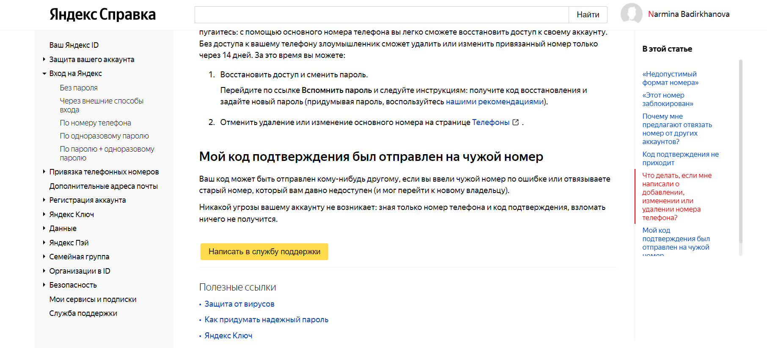

- Введите необходимые данные:

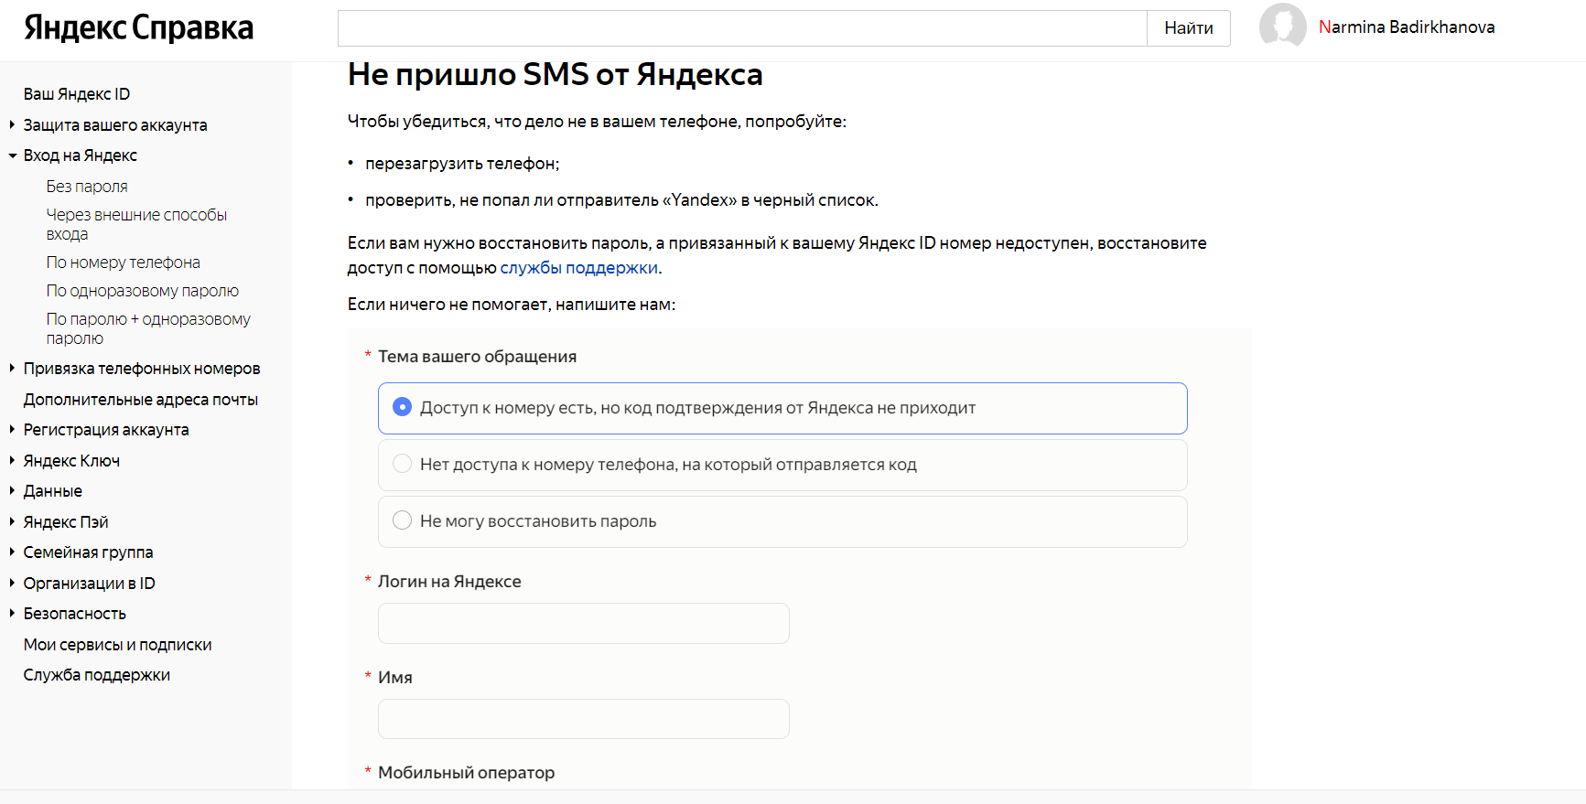
- Текст жалобы: (на Английском)
Уважаемая служба поддержки, хочу сообщить, что не могу получить SMS с OTP-кодом на свой номер мобильного телефона +994 XXXXXXXXXX. Я сообщил об этих проблемах своему оператору мобильной связи, но, несмотря на мои попытки их разрешить, похоже, что SMS-сообщения от вашего сервиса не доходят до их сети.
Пожалуйста, устраните неполадки и попробуйте перенаправить SMS-сообщения, чтобы они правильно доходили до моего мобильного телефона (через другого поставщика услуг SMS). Спасибо Вам!

